**Семинар «Социальный контракт в 2024 году: новые правила получения и последние изменения. Вопросы и ответы»**

21.02.2024 14:00

***г. Кинешма, ул. Гоголя, д. 14***

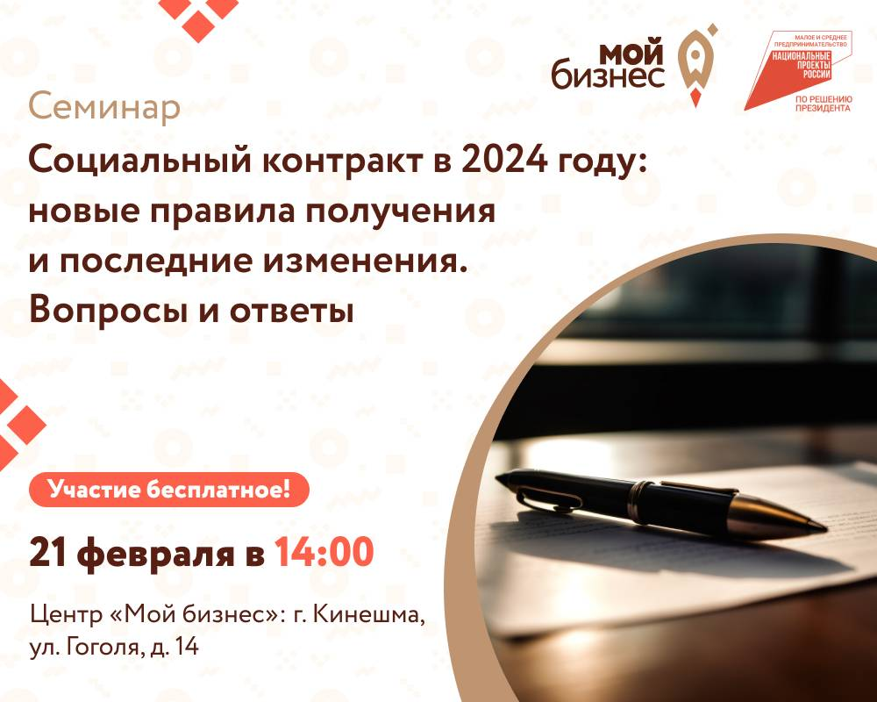

Центр «Мой бизнес» приглашает предпринимателей и самозанятых граждан Кинешемского и близлежащих муниципальных районов, а также физических лиц на бесплатный семинар «Социальный контракт в 2024 году: новые правила получения и последние изменения. Вопросы и ответы»

Мероприятие состоится 21 февраля 2024 года в 14:00 в муниципальном офисе Центра «Мой бизнес» по адресу: г. Кинешма, ул. Гоголя, д. 14.

С 1 января текущего года вступили в силу изменения в закон №342-ФЗ, которые касаются порядка получения социальной помощи от государства. В связи с этим на семинаре будут рассмотрены следующие вопросы:

• условия получения социального контракта;

• порядок начисления, размер, сроках оказания и отчётность;

• изменения, коснувшиеся порядка получения социального контракта;

• что такое тестирование на уровень предпринимательских навыков.

В рамках семинара у всех участников также будет возможность задать свои вопросы спикеру и получить разъяснения.

Спикером на мероприятии выступит представитель Территориального управления социальной защиты населения по городскому округу Кинешма и Кинешемскому муниципальному району.

Участие в семинаре бесплатное, необходимо пройти регистрацию по ссылке: <https://forms.yandex.ru/cloud/65c1d22ee010db96e2cb41ac/>.

Данная мера поддержки реализуется в рамках национального проекта «Малое и среднее предпринимательство и поддержка индивидуальной предпринимательской инициативы», инициированного Президентом РФ.

Более подробную информацию о семинаре можно получить у специалистов муниципального офиса центра «Мой бизнес» в Кинешме по телефону: +7 (49331) 2-94-94.